1. Google Perftools (gperftools)
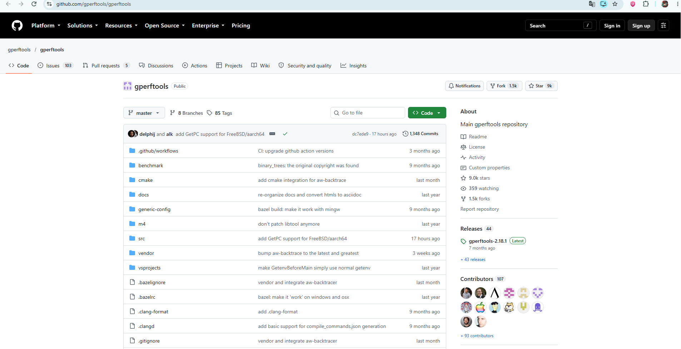

Tác giả: Google và cộng đồng mã nguồn mở
Năm: Phát hành và cập nhật liên tục (phiên bản tham chiếu trong tài liệu là 1.5) Loại bài: Công cụ / Thư viện phần mềm (Software Library / Tools)
Tóm tắt nội dung: Google Perftools là bộ API mã nguồn mở hỗ trợ nâng cao hiệu năng dành cho việc cấp phát bộ nhớ, kiểm tra rò rỉ bộ nhớ (leak checking) và phân tích hiệu năng (profiling) cho ngôn ngữ C/C++.
Phương pháp/đóng góp: Cung cấp 4 thành phần chính bao gồm: tcmalloc, heap_checker, heap-profiler và cpu profiler. Trong đó, tcmalloc thay thế hàm malloc chuẩn của thư viện C (glibc) để tối ưu hóa cấp phát trên hệ thống đa luồng bằng cách sử dụng bộ nhớ đệm cục bộ (local cache), giúp giảm thiểu tranh chấp giữa các luồng. Các công cụ profiler và checker hỗ trợ giám sát tài nguyên CPU, theo dõi việc sử dụng bộ nhớ trước hàm main() và xác nhận giải phóng bộ nhớ tại thời điểm exit().
Mức độ liên quan: Liên quan trực tiếp đến cấp phát bộ nhớ động, quản lý rò rỉ bộ nhớ, xử lý đa luồng và tối ưu/đo lường hiệu năng thực thi của các ứng dụng C/C++.
Nguồn: https://github.com/gperftools/gperftools

2. Boehm GC: Thu gom rác (Garbage Collection)
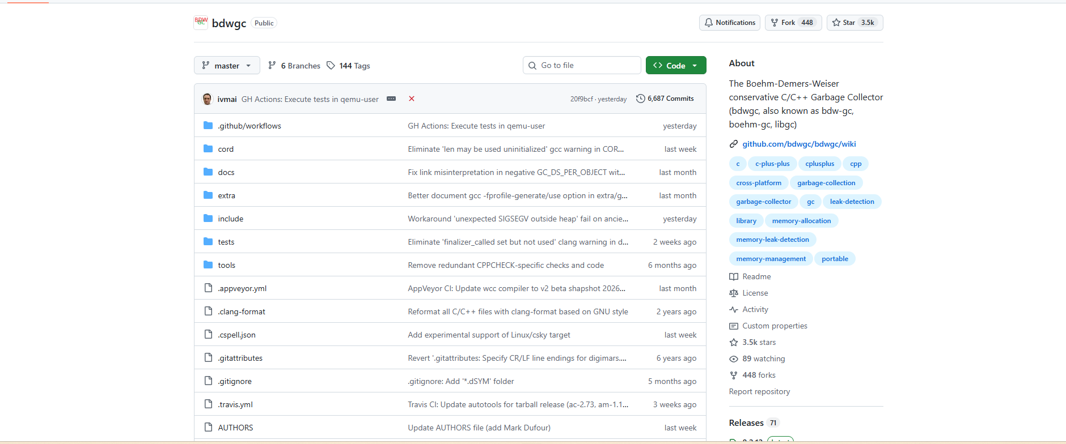
Tác giả: Hans Boehm, Alan Demers, Mark Weiser và cộng đồng mã nguồn mở.
Năm: Ra mắt lần đầu năm 1988 và được cập nhật liên tục đến nay.
Loại bài: Công cụ / Thư viện tối ưu hiệu năng (Software Library)
Tóm tắt nội dung: Boehm GC là bộ thu gom rác thận trọng (conservative garbage collector) dành cho ngôn ngữ C và C++, có chức năng tự động thu hồi các vùng bộ nhớ động không còn được tham chiếu bởi bất kỳ đối tượng nào trong chương trình.
Phương pháp/đóng góp: Cung cấp các hàm API cơ bản (như GC_malloc, GC_malloc_atomic, GC_realloc, GC_free) để dễ dàng thay thế cho hàm malloc chuẩn. Đóng góp lớn nhất của thư viện là giải phóng lập trình viên khỏi việc theo dõi vòng đời biến thủ công, ngăn chặn rò rỉ bộ nhớ, cho phép áp dụng các thuật toán tối ưu hơn mà không sợ phức tạp hóa việc quản lý bộ nhớ. Qua thực nghiệm mô phỏng với 100.000 lần cấp phát node liên tục, việc bật Boehm GC đã giúp chương trình giảm mạnh lượng bộ nhớ tiêu thụ từ mức 251.876 KB (~251 MB) xuống chỉ còn 1.491 KB (~1,5 MB) (chương trình chạy chậm hơn về thời gian do chi phí quét thu gom rác nhưng tiết kiệm bộ nhớ vượt trội).
Mức độ liên quan: Liên quan mật thiết đến cơ chế quản lý bộ nhớ tự động, ngăn chặn lỗi thất thoát bộ nhớ (memory leak), cấp phát động và cắt giảm tối đa dung lượng bộ nhớ tiêu thụ cho các ứng dụng C/C++ phức tạp.
Nguồn: https://github.com/bdwgc/bdwgc

3. Tài liệu tham khảo
Google và cộng đồng mã nguồn mở (Cập nhật liên tục). Google Perftools (gperftools): Fast, multi-threaded malloc() and nifty performance analysis tools. https://github.com/gperftools/gperftools
Hans Boehm, Alan Demers, Mark Weiser (Cập nhật liên tục). The Boehm-Demers-Weiser conservative C/C++ Garbage Collector (bdwgc). https://github.com/bdwgc/bdwgc
Sanjay Ghemawat, Paul Menage. TCMalloc: Thread-Caching Malloc. Tài liệu kỹ thuật cốt lõi về cơ chế cấp phát bộ nhớ của Google Perftools. https://goog-perftools.sourceforge.net/doc/tcmalloc.html
Hans-J. Boehm, Mark Weiser (1988). Garbage Collection in an Uncooperative Environment. Software: Practice and Experience, Tập 18, Số 9, trang 807-820 (Bài báo nghiên cứu gốc công bố thuật toán của Boehm GC). https://dl.acm.org/doi/pdf/10.1002/spe.4380180902

